**Установка заднего усиленного фаркопа РИФ под штатный бампер УАЗ «БУХАНКА»**

*Артикул изделия:****RIF452-22003***

Задний усиленный фаркоп РИФ устанавливается без снятия подножек и штатного бампера. Для установки фаркопа потребуется просверлить 2 отверстия диаметром 10 мм в задней части рамы автомобиля, а также 3 отверстия диаметром 5 мм для закрепления электрической розетки (если требуется).

1. Опустите запасное колесо.
2. Снимите штатное буксирное устройство. 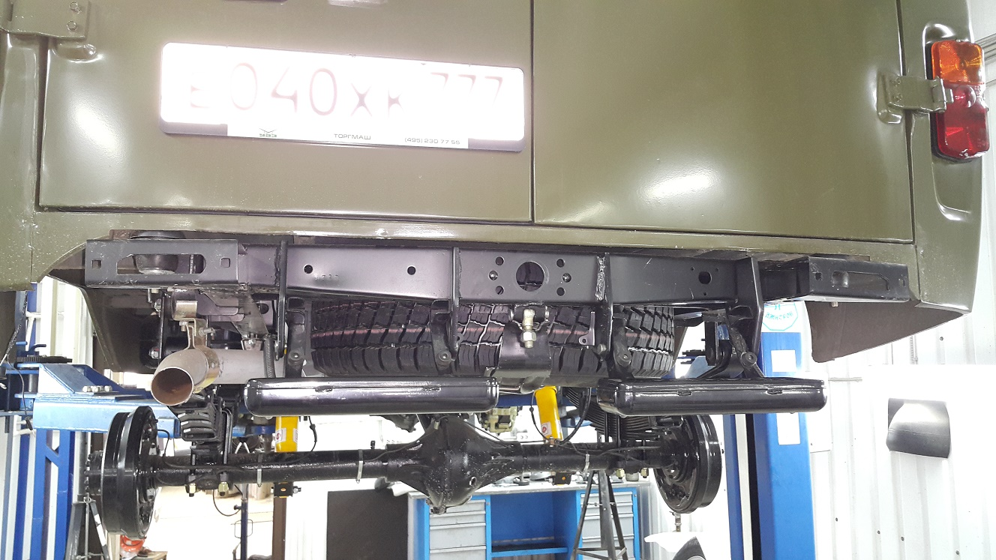
3. Заведите балку фаркопа между рамой и кузовом автомобиля. Закрепите фаркоп в соответствии с прилагаемой схемой.

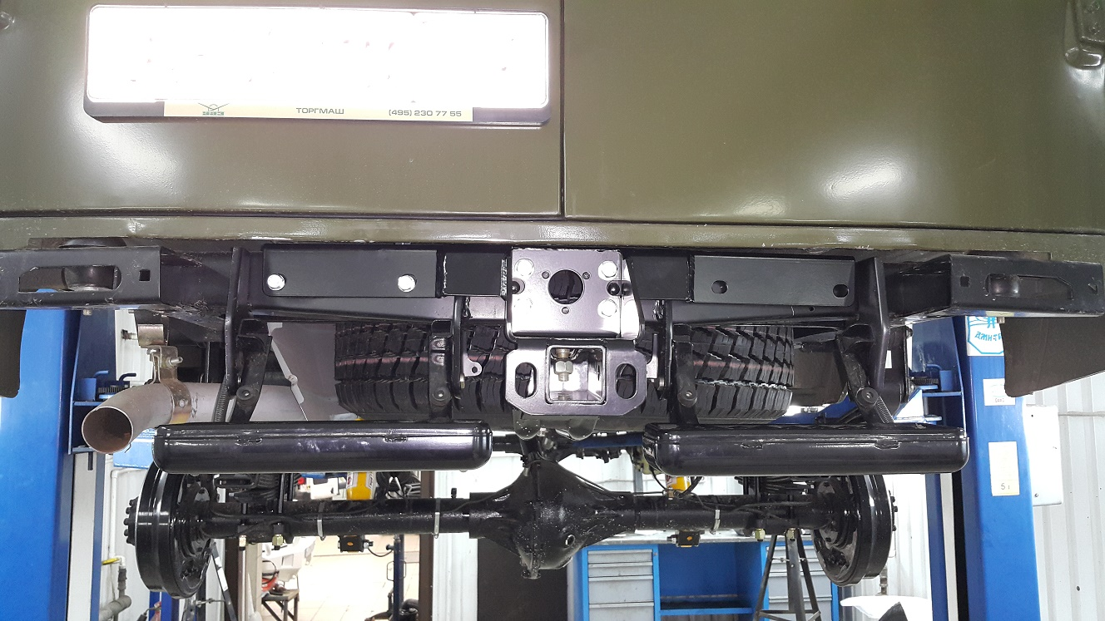

1. Вертикальные болты крепления (№1 на фото) устанавливаются в углы, образуемые укосами рамы и её задней частью. Сверление отверстий для них не требуется. ВНИМАНИЕ!!! Увеличеная шайба ф12 мм (поз. 7 на прилагаемой схеме и на фото) устанавливается снизу (между гайкой и рамой).

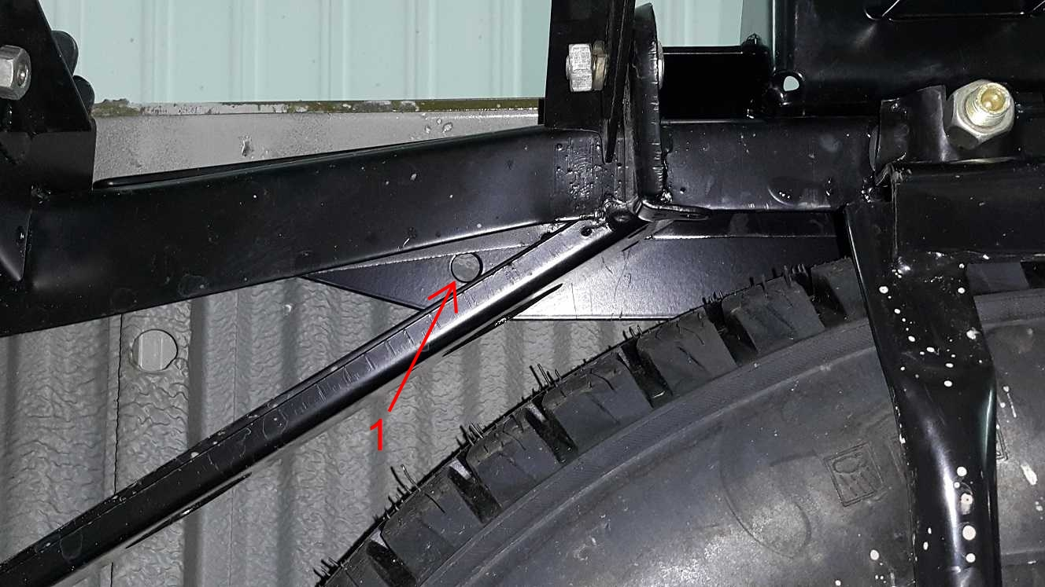

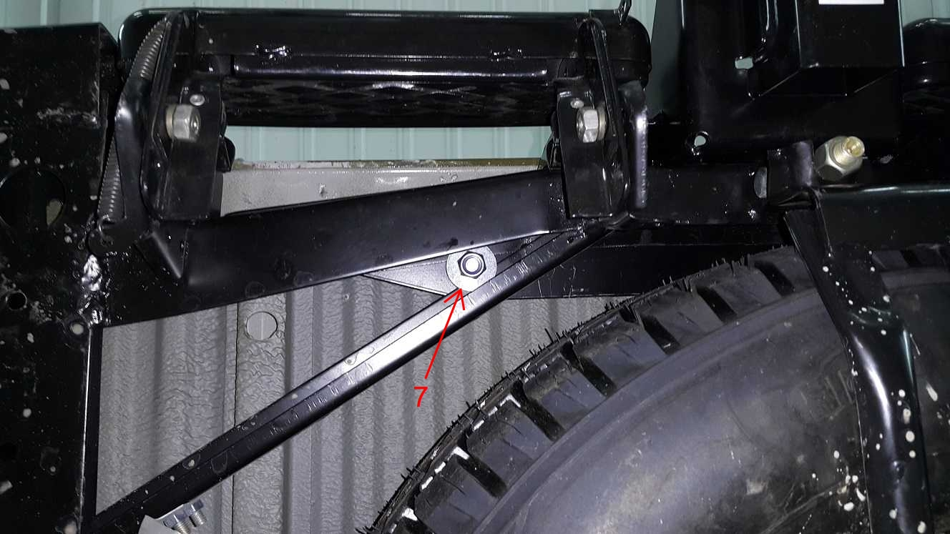

1. Просверлите два отверстия №2 диаметром 10 мм для закрепления правой части фаркопа.

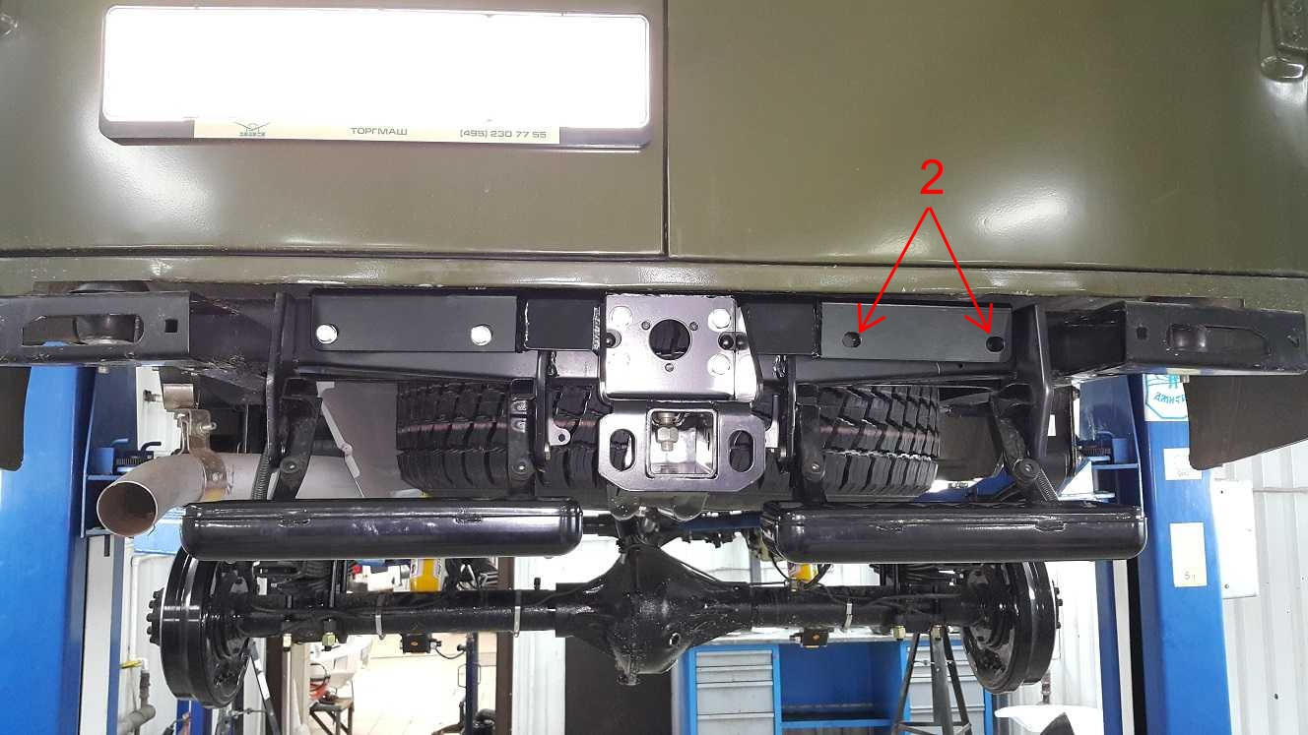

1. Для установки электрической розетки просверлите 3 отверстия №3 диаметром 5 мм.

